
选课系统需求分析模型

V1.0 正式版

小组：萌点的名字

主设计者：韩亦璐

2013-09-29

目录

1 用例图 ..................................................................... 1

2 状态图 ...................................................................... 2

3 顺序图 ...................................................................... 8

4 概念类图 .............................................................. 19

4.1 整体概念类图 .............................................. 19

4.2 部分局部概念类图 ...................................... 20

更新历史
修改人员 | 日期 | 变更原因 | 版本号
韩亦璐 | 2013-09-25 | 最初草稿 | V1.0 草稿
小组全体成员 | 2013-09-29 | 修改部分错误，新增整体概念类图 | V1.0 正式版

1 用例图
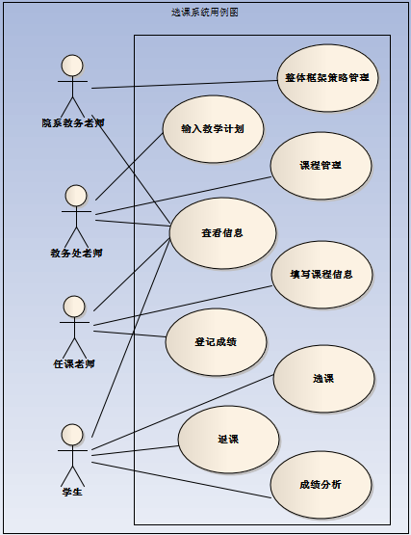

2 状态图
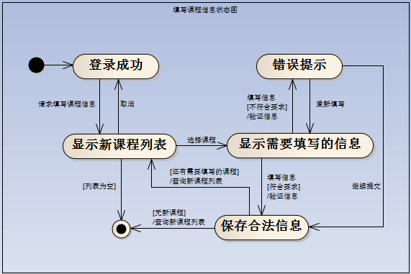
填写课程信息状态图

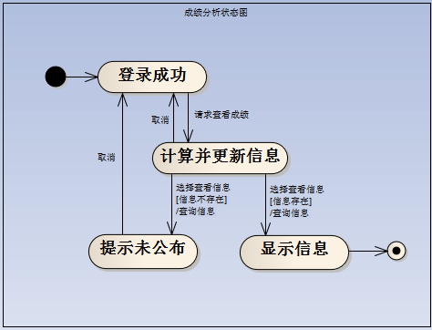
成绩分析状态图
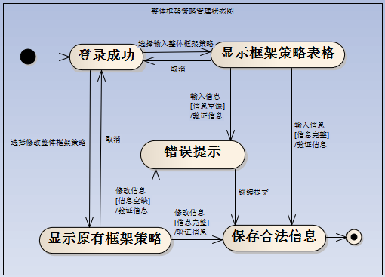
整体框架策略管理状态图

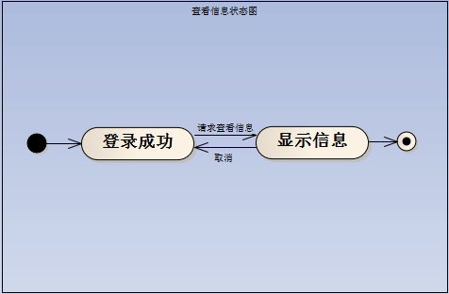
查看信息状态图
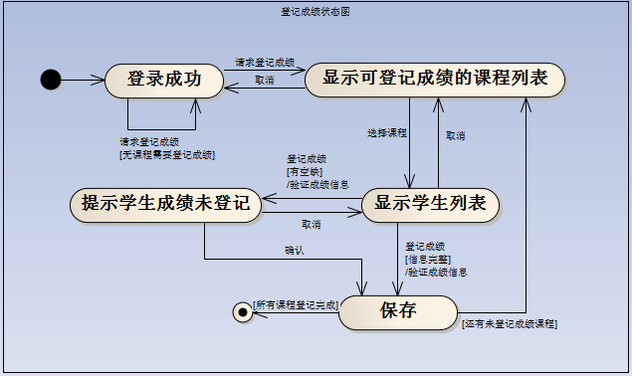
登记成绩状态图

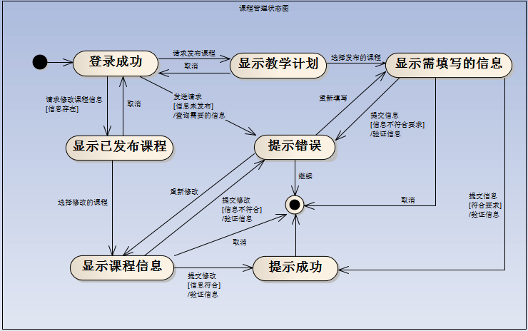
课程管理状态图

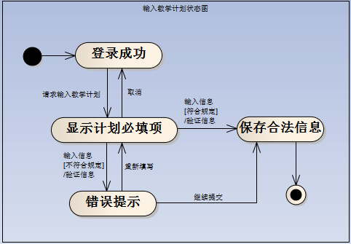
输入教学计划状态图

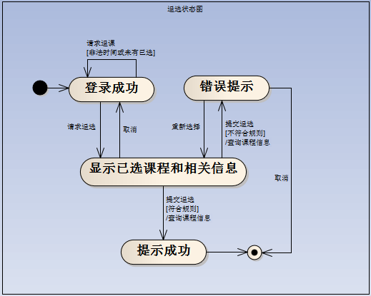
退选状态图
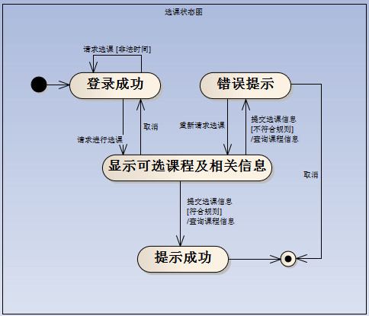
选课状态图

3 顺序图
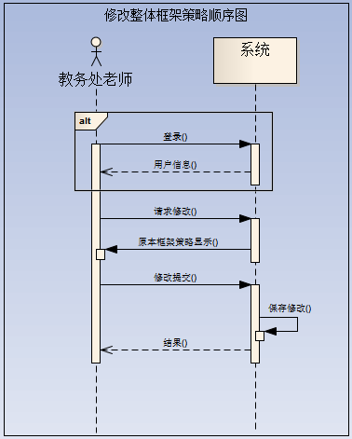

修改整体框架策略顺序图

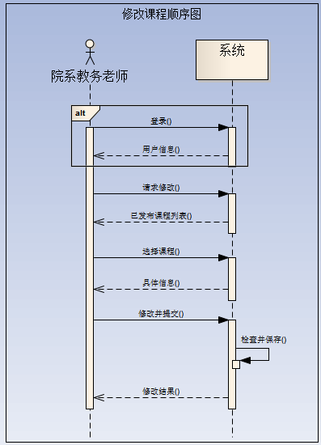

修改课程顺序图
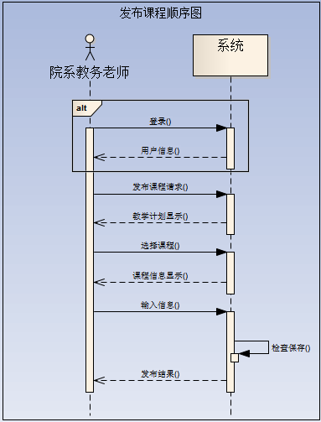
发布课程顺序图
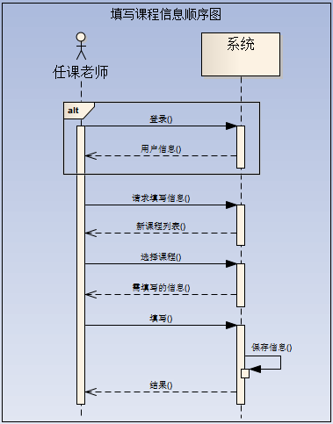
填写课程信息顺序图
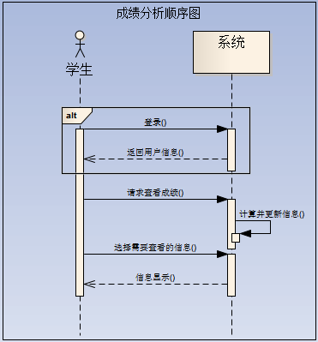
成绩分析顺序图
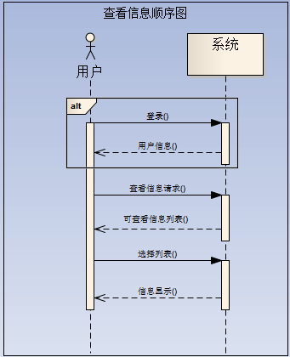
查看信息顺序图
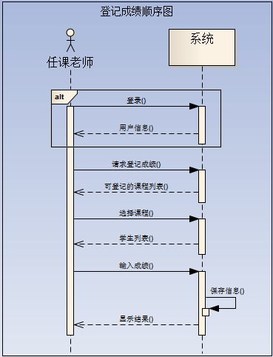
登记成绩顺序图
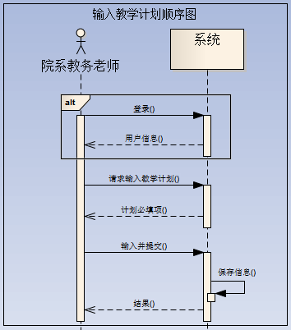
输入教学计划顺序图
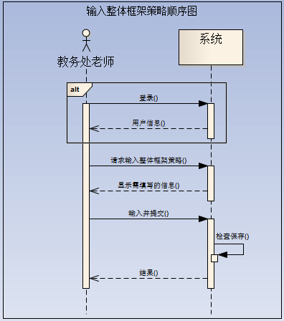
输入整体框架策略顺序图
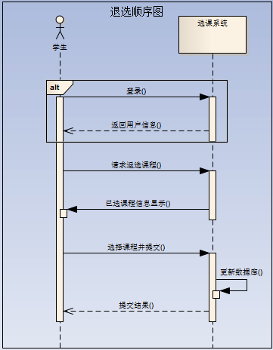
退选顺序图
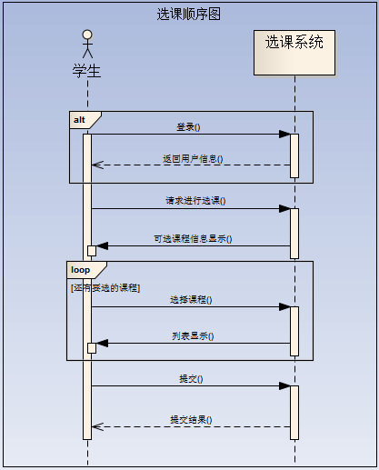
选课顺序图

4 概念类图

4.1 整体概念类图
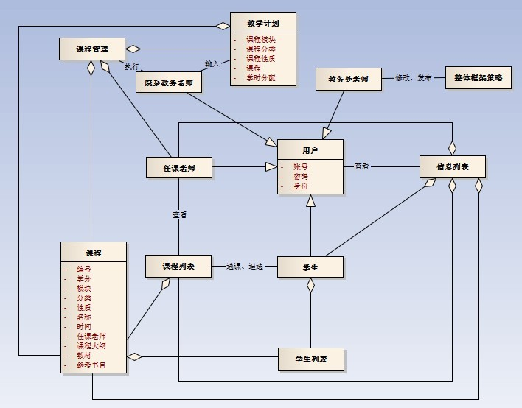
整体概念类图

4.2 部分局部概念类图
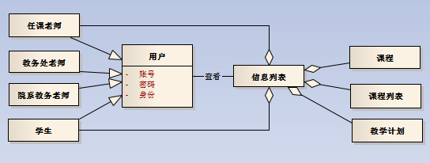
查看信息概念类图

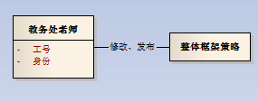
管理整体框架策略概念类图

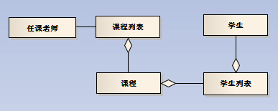
登记成绩概念类图

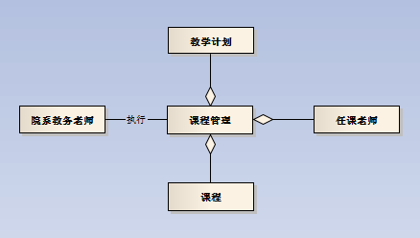
课程管理概念类图

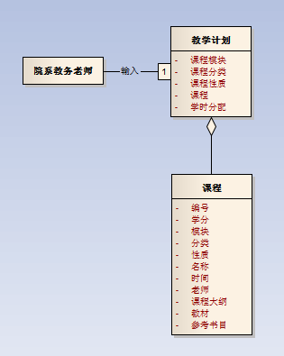
输入教学计划概念类图

